Segregujemy odpady. 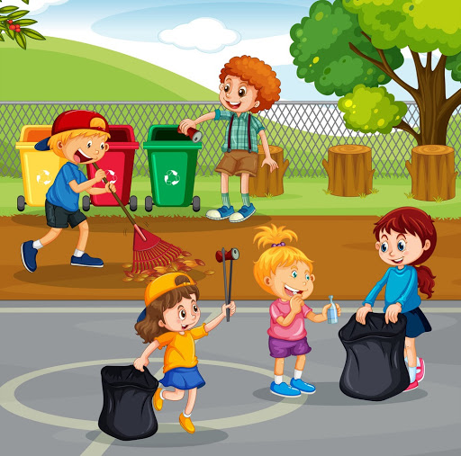
Formy: (propozycje dla rodziców, można zupełnie inaczej zrealizować temat zgodnie z własnym pomysłem)
- Słuchanie piosenki: Świat w naszych rękach.
https://youtu.be/pRNtFXew_VE
próba śpiewania refrenu piosenki.

- Zabawa: Segregowanie śmieci. Do przeprowadzenia ćwiczenia należy zgromadzić pudło z kilkunastoma opakowaniami (coś z papieru - np. pudełko po herbacie, stare gazety, itp., coś z plastiku – np. butelki, coś z odpadów bio – np. skorupka jajka, ogryzek jabłka, gałązki, coś ze szkła) Dzieci zastanawiają się z jakiego materiału wykonano dane opakowanie i odkłada w osobne miejsce papier, plastik, odpady bio, szkło tworząc zbiory. Następnie dziecko przelicza śmieci w każdym zbiorze, określa, których śmieci jest najwięcej których najmniej, chętne dzieci mogą napisać na kartce liczbę śmieci w danym zbiorze, młodsze dzieci mogą określić ilość śmieci za pomocą kresek. (Pamiętajmy, że odpady muszą być czyste i bezpieczne dla dzieci – liczba opakowań każdego rodzaju niech nie przekracza 6)

- Zabawa: Do którego worka. Należy przygotować worki na odpady, które mamy w domu (żółty, niebieski, brązowy, biały lub zielony) Dzieci wrzucają zgromadzone śmieci do odpowiednich worków. Przy okazji rozmawiamy z dzieckiem o materiałach z którego są zrobione nasze śmieci, ich pochodzeniu i możliwości ponownego wykorzystania. Gdy dziecko trzyma w ręce papier mówimy o papierze (papier robi się z drewna, by go zrobić ścina się dużo drzew. Żeby nie wycinać tak dużo drzew w lesie należy zbierać papier do osobnych worków i zostanie on przetworzony na nowe papierowe opakowania – to przetwarzanie nazywamy recyklingiem. Gdy dziecko trzyma plastikową butelkę, metalową puszkę lub szklaną butelkę również podkreślamy, iż ze starych rzeczy możemy zrobić nowe. Utrwalamy pojęcie recykling - czyli powtórne przetwarzanie materiałów. Podkreślamy, że z odpadów zielonych tzw. bio (trawa, skorupki, gałązki, ogryzki) powstanie ziemia.

- Wykonanie zabawki ekologicznej – ze zgromadzonych materiałów (mogą być opakowania z poprzedniego zadania) lub z tego co jest w domu – rolki po papierze, gazet, butelek, wytłoczek po jajkach, starej rękawiczki lub skarpety bez pary, kleju, taśmy klejącej, farb, dzieci wraz z rodzicem wykonują wymyśloną przez siebie lub zaproponowaną przeze mnie poprzez filmiki zabawkę. Dzieci z pomocą rodzica łączą ze sobą różnorodne materiały, ozdabiają kolorowym papierem, mazakami. Można wymyślić imię dla swojej zabawki. Oto przykładowe filmiki na zrobienie eko-zabawki z kanału YouTube:
https://youtu.be/AStAgINKgXE,
https://youtu.be/lR4GHErcCdw,
https://youtu.be/MdB8DwcGMec,
https://youtu.be/K3OopZKvBnc,
Udanego dnia!

